Soporte 4 – Snapshots del despliegue y URL tablero
Imagen 1. Instancia EC2 en ejecución
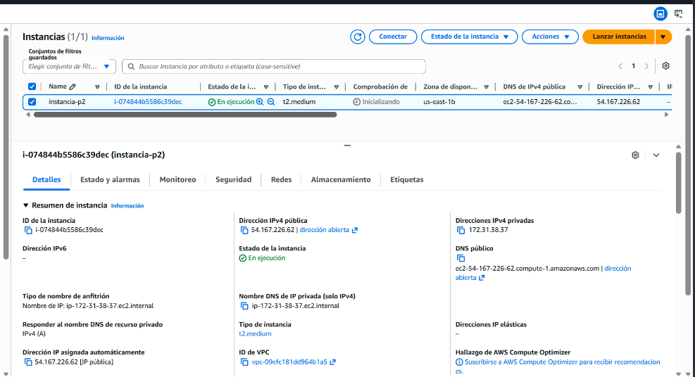
En esta imagen se evidencia la instancia EC2 utilizada para el despliegue del tablero. La instancia se encuentra en estado “En ejecución”, con tipo t2.medium, IP pública 54.167.226.62 e IP privada 172.31.38.37. Esta máquina virtual fue usada como ambiente en la nube para instalar Docker, clonar el repositorio del proyecto, construir la imagen del tablero y ejecutar el contenedor.
Imagen 2. Conexión a la instancia por terminal SSH+
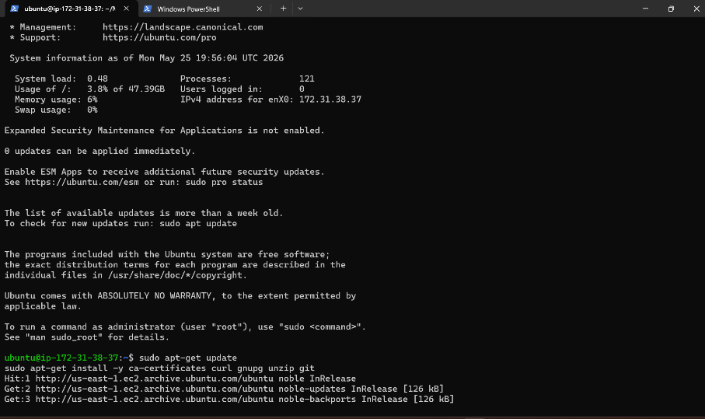
Esta captura muestra la conexión remota a la instancia EC2 mediante terminal SSH. Se observa el usuario ubuntu@ip-172-31-38-37, lo que confirma el acceso exitoso al servidor en AWS. Desde esta terminal se realizaron las tareas de configuración del ambiente, instalación de dependencias, instalación de Docker y ejecución de los comandos necesarios para desplegar el tablero.
Imagen 3. Verificación de instalación de Docker
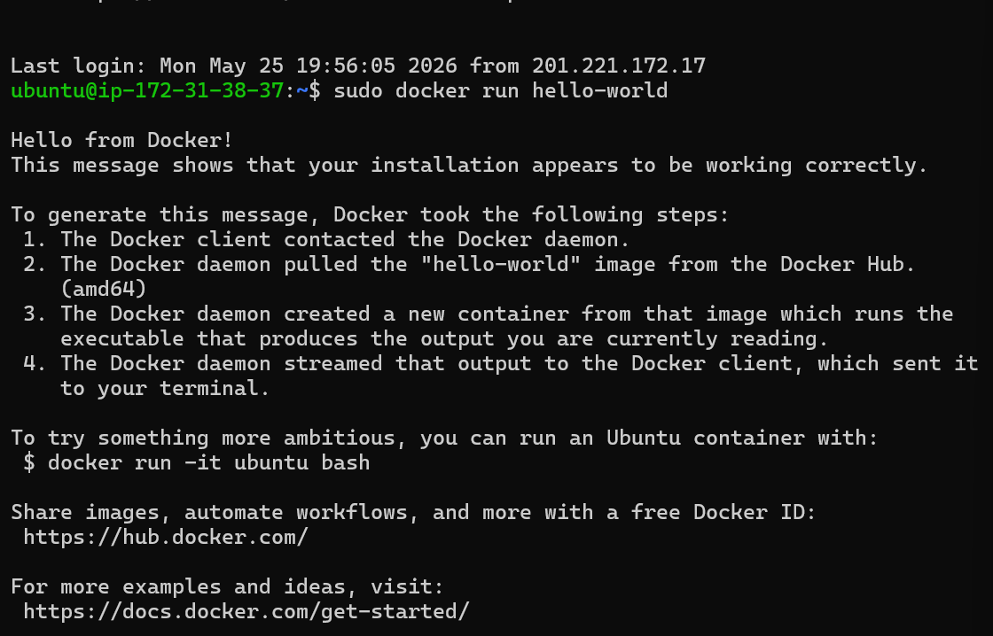
Esta imagen muestra la ejecución del comando sudo docker run hello-world, utilizado para verificar que Docker quedó correctamente instalado en la instancia EC2. El mensaje “Hello from Docker!” confirma que el motor de Docker funciona adecuadamente y que la instancia está lista para construir y ejecutar contenedores.
Imagen 4. Construcción de la imagen Docker del tablero
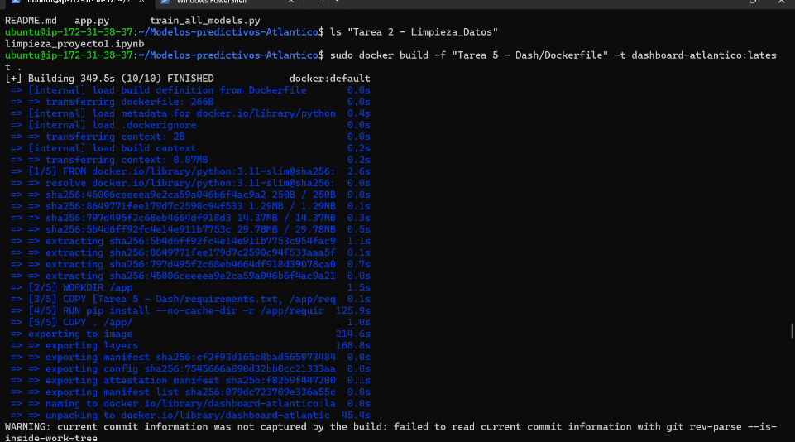
En esta captura se observa la construcción de la imagen Docker del tablero mediante el comando sudo docker build -f "Tarea 5 - Dash/Dockerfile" -t dashboard-atlantico:latest .. El proceso finaliza correctamente, lo que indica que Docker pudo leer el Dockerfile, instalar las dependencias desde requirements.txt, copiar los archivos del proyecto y generar la imagen dashboard-atlantico:latest.
Imagen 5. Ejecución del contenedor Docker
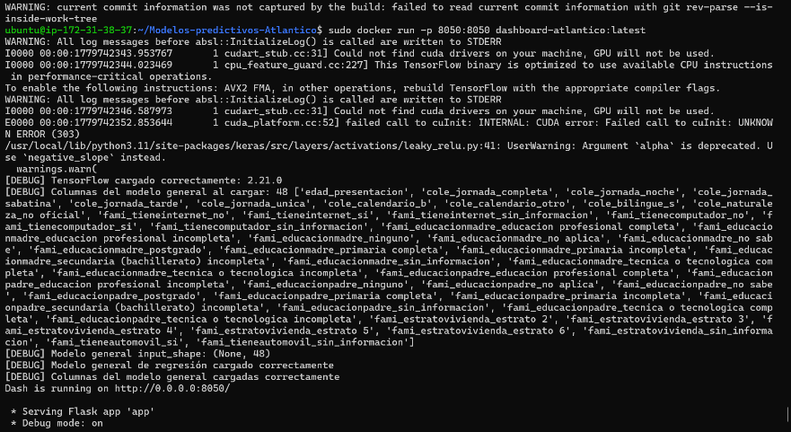
Esta imagen evidencia la ejecución del contenedor del tablero con el comando sudo docker run -p 8050:8050 dashboard-atlantico:latest. En los logs se observa que TensorFlow fue cargado correctamente, que el modelo general de regresión y sus columnas fueron cargados desde archivos locales, y que la aplicación Dash quedó corriendo en http://0.0.0.0:8050/. Esto confirma que el tablero se ejecuta dentro del contenedor y expone el puerto necesario para acceder desde internet.
Imagen 6. Modelos serializados en la carpeta models
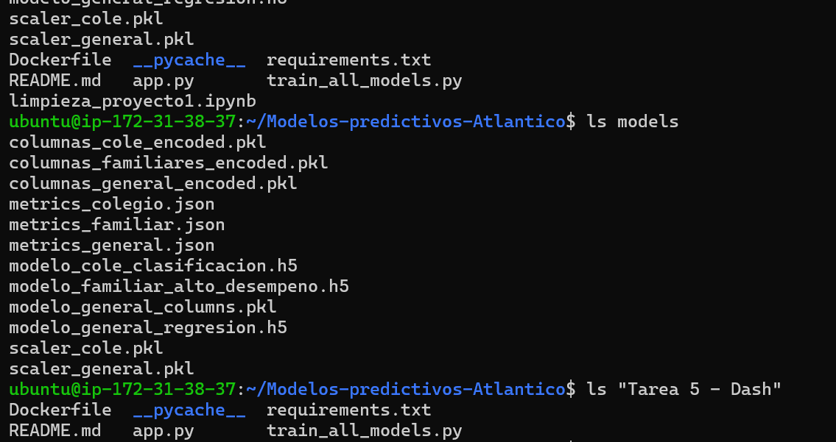
Esta captura muestra el contenido de la carpeta models, donde se encuentran los modelos y archivos auxiliares serializados. Entre ellos se observan archivos como modelo_general_regresion.h5, modelo_familiar_alto_desempeno.h5, modelo_cole_clasificacion.h5, archivos .pkl con columnas y escaladores, y archivos .json con métricas. Esto evidencia que los modelos desplegados no se entrenan al ejecutar el tablero, sino que se cargan como modelos preentrenados desde archivos locales.
Imagen 7. Logs de carga de modelos preentrenados
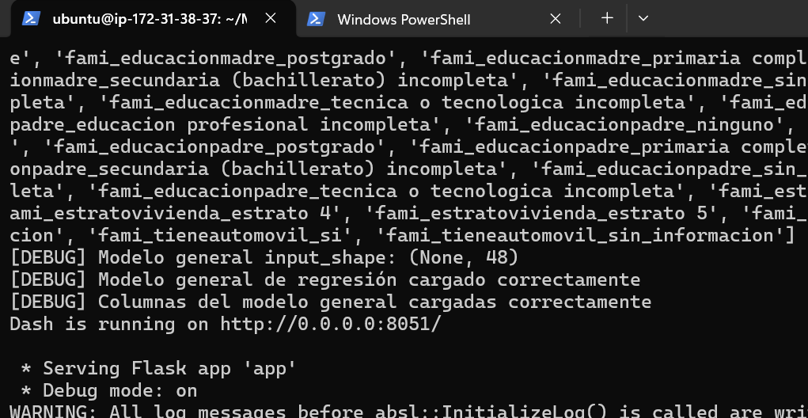
En esta imagen se observan los logs generados al iniciar el tablero dentro del contenedor. Los mensajes indican que TensorFlow fue cargado correctamente, que el modelo general tiene una entrada esperada de 48 variables y que el modelo de regresión fue cargado exitosamente. También se confirma que las columnas del modelo fueron cargadas correctamente. Esto respalda el cumplimiento del requisito de la Tarea 7, ya que los modelos se cargan preentrenados desde archivos locales al iniciar la aplicación.
Imagen 8. Tablero desplegado en AWS
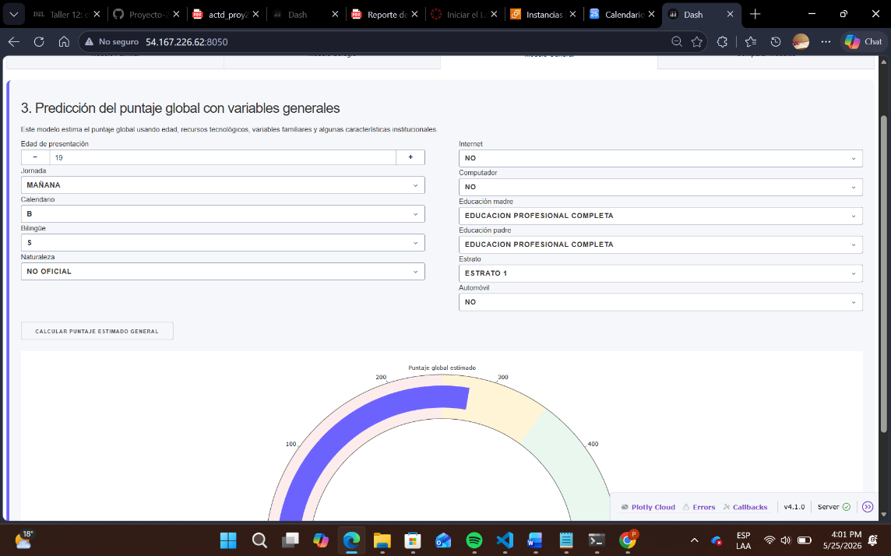
Esta captura muestra el tablero Dash en ejecución desde la IP pública de la instancia AWS. En el navegador se observa la URL http://54.167.226.62:8050, donde el tablero está accesible y funcionando. La imagen muestra la sección del modelo general, que permite ingresar variables del estudiante, del hogar y del colegio para calcular el puntaje global estimado. Esta evidencia confirma que el producto final quedó desplegado en la nube y accesible para el usuario final.
URL del tablero en ejecución
La URL pública del tablero desplegado es:
http://54.167.226.62:8050
El despliegue se realizó sobre la instancia EC2 i-074844b5586c39dec, con IP pública 54.167.226.62, IP privada 172.31.38.37 y puerto expuesto 8050. La verificación del tablero en ejecución se realizó el 25 de mayo de 2026.

